Додаток
до рішення виконавчого комітету
від 10.12.2019 № 720

ПЕРЕЛІК
замовників, яким дозволено розміщення соціальної реклами
№ з/п | Замовник соціальної реклами | Тип рекламного засобу | Кількість, од. (щомісячно) | Період  розміщення | Власник рекламних засобів, на яких планується розміщення соціальної реклами, інші примітки | Макет
1. | Сумська міська рада | Білборд  3м х 6м  Сіті-лайт  1,2м х 1,8м | 10  10 | січень 2020 –  грудень 2020 | Висвітлення святкових та урочистих подій, інформація від державних органів.  Виготовлення постерів за кошти міського бюджету (виконавець – управління архітектури та містобудування Сумської міської ради) за погодженими з департаментом комунікацій та інформаційної політики Сумської міської ради заходами.
2. | Головне територіальне управління юстиції у Сумській області | Білборд  3м х 6м  Сіті-лайт  1,2м х 1,8м | 4  4 | січень 2020 –  червень 2020 | Інформаційні сюжети для реалізації правопросвітницького проекту «Я маю право!»  Виготовлені постери надаються замовником | 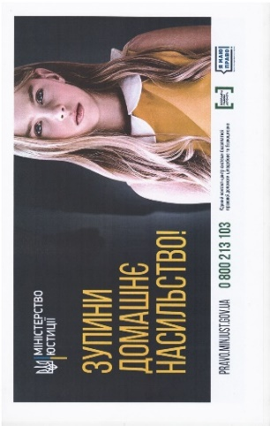  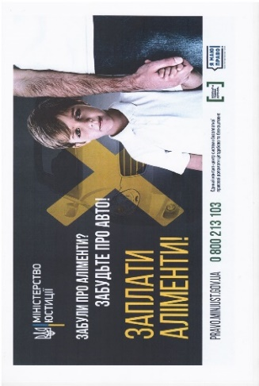  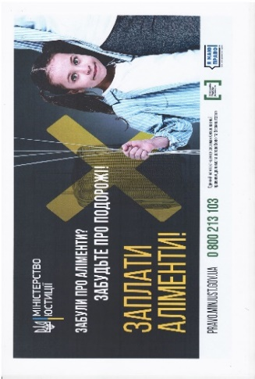  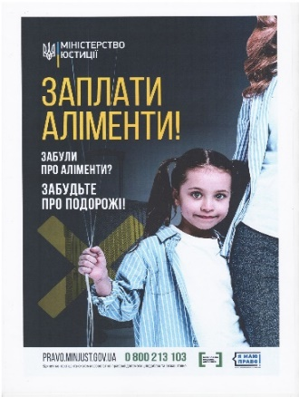  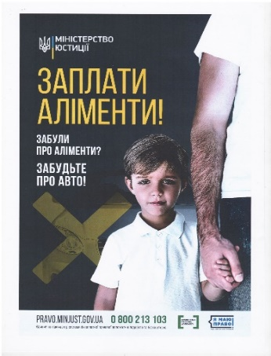

Начальник управління архітектури та
містобудування Сумської міської ради –
головний архітектор А.В. Кривцов

